

**软 件 学 院**

**实践成果三报告**

**课题名称： 研信网研发-数据采集**

**专业： 软件工程**

**班级： 卓越161**

**学号： 201619140220**

**学生姓名： 崔烁豪**

**指导老师： 韩玉民**

2018年12月20日

**中原工学院软件学院**

**实践成果三课题任务书**

|  |  |  |  |
| --- | --- | --- | --- |
| **姓 名** | 崔烁豪 | **班级** | 卓越161班 |
| **题 目** | 研信网研发−数据采集 | | |
| **设**  **计**  **任**  **务** | 为了帮助选择考研的同学能在选择考研院校时，能对比较适合自己的院校的历年初试复试有一个系统的了解，为考研学生提供信息支持，研发一个基于Web的考研院息分析网−研信网。主要功能包括：  1.主页院校库  主页以展示各个院校的主要信息，包括院校名、所在地、隶属、特性等，并提供地区检索、特性检索以及模糊检索的功能  2.院校详情，院校详情包括以下几个目录：   1. 招生简章   提供该院校公布的最新招生计划等内容   1. 专业目录   展示该院校的各个专业、研究方向、考试范围等信息   1. 分数线   展示各个专业在某一年份的分数线，包括国家线、复试分数线、自主线以及各个科目所要求的最低分数   1. 报录信息   主要展示各个专业下对应研究方向的报考人数以及录取人数等信息,并以图像化的方式展示  3.学科评估排行  根据专业检索对应的学科排名及所属院校  任务分工：python/前端/后端+数据库（在此实践中我主要负责用python进一步采集研信网的数据，并存储到阿里云数据库中）  数据存储要求：采用阿里云服务器存储数据。  开发工具：MySQL5.6，MyEclipse，PyCharm | | |
| **时**  **间**  **进**  **度** | 第4周（2018-09-24~2018-10-01）：需求再分析，小组讨论增加必要的功能，询问指导老师的意见，完善系统的设计  第6周-第15周（2018-10-08~2018-12-16）：实现需求再分析阶段拟定的功能，完善未获取的信息，优化各个功能模块之间的设计，提高数据库查询的效率，优化界面设计，提升用户体验  第16周（2018-12-17~2018-12-23）：调试测试，通过实际用户的操作，提出建议并修改，撰写报告。 | | |
| **原 主始 要资 参料 考与 文 献** | [01] 石志国，薛为民，董洁.JSP应用教程[M].北京：清华大学出版社.北京交通大学出版社，2004  [02] 李曙光.JSP开发实例完全剖析[M].北京：中国电力出版社，2006  [03] 杨易.JSP高级程序设计[M].人民邮电出版社，2006  [04] Vivek Chopra.JSP高级程序设计[M].北京：机械工业出版社，2001  [05] 申吉红，廖学峰，余健.JSP课程设计案例精编[M].北京：清华大学出版社，2007  [06] 卢潇.软件工程[M].北京：清华大学出版社；北京交通大学出版社，2005  [07] 黑马程序员.Java EE企业级应用开发教程[M].北京：人民邮电出版社，2017 | | |

# 摘要

有研究调查表明，有七成以上的在校大学生有明确的考研意愿。调查结果显示，75.3%的同学有较为明确的考研意向，仍在考虑的占20.2%。而根据参与调查的学生的各种维度进行分类发现，这种近乎盲目的考研热几乎是不分年级、不分性别、不分学校层次的。而考研是为了什么呢？提高就业竞争力，给自己的学历加码是主要原因。大多数考研人害怕就业受歧视，非全日制研究生接受率不高；考研择校更关注学校整体知名度而非学术水平。因此，我们为了方便考研的同学，把考研的主要信息整合到一个网站，同学们可以很容易的获取自己想了解的内容。

研信网，为提高大学生选择考研目标和考研专业的效率而生，更方便、更系统的查看考研院校和专业信息。不用再一个一个的去学校官网查看比对了。而且，本系统的另一个重要特点是界面友好、易于操作，有很好的可视化效果。

本系统采用JAVA、Servlet、JSP、Jfinal框架开发后台，在阿里云服务器上部署MySQL数据库，用JavaScript，HTML，CSS，BootStrap框架开发前端，用Python、XPATH抓取院校专业等数据。

本文共5章，第1章主要介绍了研信网开发的背景，研究意义及系统功能，第2章是对研信网的系统分析，第3章是研信网的数据库详细设计，第4章是对研信网的具体实现进行阐述，第5章介绍在实践成果完成过程中的一些心得体会，以及对此次实践成果的评价，进行总结。

关键字：考研；信息；研信网；数据采集

至少3个关键字，要能反映题目

# 目录

摘要 III

目录 1

第1章 概述 1

1.1 课题背景 1

1.2 研信网的功能 1

1.3 研信网的开发意义 1

1.4 成员与分工 1

1.5 增加的数据 2

第2章 系统分析 3

2.1技术分析 3

2.2需求分析 3

第3章 数据库分析与设计 5

3.1实体分析 5

3.2关系设计 8

3.3数据表设计 9

第4章 系统实现 12

4.1数据采集的项目流程 12

4.2功能实现 15

4.2.1院校代码数据采集 15

4.2.2专业学术类型数据采集 17

4.2.3专业的学科评估和所属学科数据采集 20

4.2.4专业的历年报录比数据采集 24

4.3数据获取结果 28

4.4系统的发布 29

第5章 结束语 30

指导老师评语 32

附录 33

1.采集院校代码数据的主要代码： 33

2.把院校代码数据存入院校表的主要代码： 34

3.采集学术类型数据的主要代码： 36

4.把学术类型数据存入专业目录表的主要代码: 40

5.采集部分院校的学科评估和所属学科数据的主要代码： 41

6.把学科评估和所属学科数据存入专业目录表的主要代码： 44

7.采集其中一个院校（山东大学）历年报录比数据的主要代码： 45

8.把院校专业的历年报录比数据存入研究方向表的主要代码： 48

# 第1章 概述

本章主要阐述研信网研发的开发背景、网站功能及开发意义。

## 1.1 课题背景

有研究调查表明，有七成以上的在校大学生有明确的考研意愿。调查结果显示，75.3%的同学有较为明确的考研意向，仍在考虑的占20.2%。而根据参与调查的学生的各种维度进行分类发现，这种近乎盲目的考研热几乎是不分年级、不分性别、不分学校层次的。而考研是为了什么呢？提高就业竞争力，给自己的学历加码是主要原因。大多数考研人害怕就业受歧视，非全日制研究生接受率不高；考研择校更关注学校整体知名度而非学术水平。因此，我们为了方便考研的同学，把考研的主要信息整合到一个网站，同学们可以很容易的获取自己想了解的内容。

## 1.2 研信网的功能

研信网主要任务就是考研信息的检索与展示，信息的来源主要有研招网、文都考研网等，信息获取的方式是利用python网络爬虫的方式进行获取的。主要针对高校考研学生，帮助他们更加方便的获取院校信息，确定自己的目标院校。

它主要包含以下几个方面：

1.信息获取

使用Python爬取研招网、文都考研网等，获取院校相关信息。

2.信息展示

将获取的信息通过网页进行展示。

3.信息检索

因为信息量比较大，提供信息检索功能帮助同学们更方便的获取想要信息。

## 1.3 研信网的开发意义

对于准备考研的学生们来说，院校选择的重要性不言而喻，要想选择院校，就需要对该院校的相关考研信息有一定的了解。研信网整合了各大考研网的院校关键信息，可以帮助同学们更加方便快速的获取关键信息，从而确定目标院校。

## 1.4 成员与分工

表1.1 成员与分工表

|  |  |
| --- | --- |
| **分工**  **成员** | **任务** |
| 季波 | 后台开发 |
| 葛文杰 | 前端设计 |
| 崔烁豪 | 数据获取 |
| 齐欣欣 | 界面美化 |

## 1.5 增加的数据

1. 学校的院校代码；
2. 院校专业的学术类型数据；
3. 部分院校的学科评估和所属学科；
4. 部分院校专业的报录比数据。

# 第2章 系统分析

本章主要是对研信网进行合理性的分析，通过技术分析、需求分析这两个方面连描述这个项目。

## 2.1技术分析

在研信网的第二阶段研发过程中，我们小组四个人进行了合理的分工，葛文杰负责前端UI设计，季波负责后台开发，齐欣欣负责界面美化，我负责数据获取。

前端UI设计用到的技术有：JavaScript，HTML，CSS，BootStrap框架，用到的开发工具有：Hbuilder等。

后台开发用到的技术有：JAVA、Servlet、JSP、Jfinal框架，用到的开发工具有：MyEclipse、Tomcat等。

数据获取用到的技术有：Python、XPATH、JS2XML，用到的开发工具有：PyCharm、Google Chrome等。

除此之外、我们的数据库用的是MySQL，部署在阿里云服务器上。

## 2.2需求分析

研信网所需实现的功能模块图如图2.1所示。

图2.1 系统功能模块图

用户需求如下：

1.信息展示

首页主要展示院校的基本信息，包括名称、特性、所在地、隶属、是否有研究生院、是否是自划线院校，点击院校名称跳转至院校详情页面。  
 院校详情页面分为四个目录-招生简章、专业目录、分数线、报录信息，各个目录展示想对应的信息。

2.信息检索

首页提供地区检索、特性检索、模糊检索的功能。

# 第3章 数据库分析与设计

数据库拥有很强的功能，可以建立一个数据库把我们所需要的数据给存储起来，并可以进行增删改查的操作，还可以对数据库进行导入导出等操作。我们采用MySQL数据库来保存运动会管理系统的各项信息。

## 3.1实体分析

研招网涉及的实体包括院校、招生简章、专业、研究方向、考试范围、分数线等。经过分析，院校实体E-R图如图3.1所示，招生简章实体E-R图如图3.2所示，专业实体E-R图如图3.3所示，研究方向实体E-R图如图3.4所示，考试范围实体E-R图如图3.5所示，分数线实体E-R图如图3.6所示。



图3.1 院校实体E-R图



图3.2 招生简章实体E-R图

图3.3 专业实体E-R图

图3.4 研究方向实体E-R图



图3.5 考试范围实体E-R图



图3.6 分数线实体E-R图

## 3.2关系设计

这里有六个实体，分别是：院校、招生简章、专业目录、研究方向、考试范围、分数线。它们之间的关系是：招生简章属于院校，一对一。专业属于院校，多对一。研究方向属于专业，多对一。考试范围属于专业，一对一。分数线属于专业，多对一。研信网的系统E-R图如图3.7所示。

图3.7 系统总体E-R图

## 3.3数据表设计

研信网的数据库设计总共有六个表：院校表、招生简章表、专业目录表、研究方向表、考试范围表、分数线表。院校表如表3.1所示，招生简章表如表3.2所示，专业目录表如表3.3所示，研究方向表如表3.4所示，考试范围表如表3.5所示，分数线表如表3.6所示。

1.院校表，包含了所有考研院校名称、院校代码等信息。

表3.1 university数据表

|  |  |  |  |  |  |
| --- | --- | --- | --- | --- | --- |
| **列名** | **数据类型** | **长度** | **允许空** | **是否为主键** | **字段描述** |
| uni_id | int | 11 | 否 | 是 | 主键 |
| uni_code | varchar | 10 | 是 | 否 | 院校代码 |
| uni_name | varchar | 20 | 是 | 否 | 院校名称 |
| uni_location | varchar | 10 | 是 | 否 | 所在地 |
| uni_subjection | varchar | 10 | 是 | 否 | 院校隶属 |
| uni_characteristic | varchar | 10 | 是 | 否 | 院校特性 |
| uni_graduate_school | bool |  | 是 | 否 | (有无)研究生院 |
| uni_self_line | bool |  | 是 | 否 | (是否)自划线 |

2.招生简章表，包含了每个院校对应的招生简章信息。

表3.2 recruit_page数据表

|  |  |  |  |  |  |
| --- | --- | --- | --- | --- | --- |
| 列名 | 数据类型 | 长度 | 允许空 | 是否为主键 | 字段描述 |
| rec_id | int | 11 | 否 | 是 | 主键 |
| rec_year | varchar | 5 | 是 | 否 | 年份 |
| rec_content | text |  | 是 | 否 | 内容 |
| rec_uni_name | varchar | 20 | 是 | 否 | 所属院校 |

3.专业目录表，包含了各个院校的专业信息。

表3.3 major_catalog数据表

|  |  |  |  |  |  |
| --- | --- | --- | --- | --- | --- |
| 列名 | 数据类型 | 长度 | 允许空 | 是否为主键 | 字段描述 |
| maj_id | int | 11 | 否 | 是 | 主键 |
| maj_year | varchar | 5 | 是 | 否 | 年份 |
| maj_code | varchar | 10 | 是 | 否 | 专业代码 |
| maj_name | varchar | 20 | 是 | 否 | 专业名称 |
| maj_college_name | varchar | 20 | 是 | 否 | 所属院系 |
| maj_uni_name | varchar | 20 | 是 | 否 | 所属院校 |
| maj_academic | varchar | 5 | 是 | 否 | 学术类型 |
| maj_system | int | 11 | 是 | 否 | 学制 |
| maj_transdisciplinary | bool |  | 是 | 否 | (是否支持)跨专业 |
| maj_level | varchar | 5 | 是 | 否 | 专业评估等级 |
| maj_subject | varchar | 10 | 是 | 否 | 所属学科 |

4.研究方向表，包含了各个院校不同专业的研究方向信息。

表3.4 research_direction数据表

|  |  |  |  |  |  |
| --- | --- | --- | --- | --- | --- |
| 列名 | 数据类型 | 长度 | 允许空 | 是否为主键 | 字段描述 |
| res_id | int | 11 | 否 | 是 | 主键 |
| res_year | varchar | 5 | 是 | 否 | 年份 |
| res_name | varchar | 20 | 是 | 否 | 方向名称 |
| res_maj_name | varchar | 20 | 是 | 否 | 所属专业 |
| res_college_name | varchar | 20 | 是 | 否 | 所属学院 |
| res_uni_name | varchar | 20 | 是 | 否 | 所属院校 |
| res_way | varchar | 10 | 是 | 否 | 学习方式 |
| res_register_num | int | 11 | 是 | 否 | 实考人数 |
| res_enroll_num | int | 11 | 是 | 否 | 录取人数 |
| res_recommend_num | int | 11 | 是 | 否 | 推免人数 |

5.考试范围表，包含了各个院校不同专业的初试考试范围信息。

表3.5 exam_area数据表

|  |  |  |  |  |  |
| --- | --- | --- | --- | --- | --- |
| 列名 | 数据类型 | 长度 | 允许空 | 是否为主键 | 字段描述 |
| exa_id | int | 11 | 否 | 是 | 主键 |
| exa_year | varchar | 5 | 是 | 否 | 年份 |
| exa_maj_name | varchar | 20 | 是 | 否 | 所属专业 |
| exa_college_name | varchar | 20 | 是 | 否 | 所属学院 |
| exa_uni_name | varchar | 20 | 是 | 否 | 所属院校 |
| exa_subject1 | text |  | 是 | 否 | 业务课一 |
| exa_subject2 | varchar | 50 | 是 | 否 | 业务课二 |
| exa_subject3 | varchar | 50 | 是 | 否 | 业务课三 |
| exa_subject4 | varchar | 50 | 是 | 否 | 业务课四 |

6.分数线表，包含了各个院校不同专业的初试分数线信息。

表3.6 score_level数据表

|  |  |  |  |  |  |
| --- | --- | --- | --- | --- | --- |
| 列名 | 数据类型 | 长度 | 允许空 | 是否为主键 | 字段描述 |
| sco_id | int | 11 | 否 | 是 | 主键 |
| sco_year | varchar | 5 | 是 | 否 | 年份 |
| sco_maj_name | varchar | 20 | 是 | 否 | 所属专业 |
| sco_college_name | varchar | 20 | 是 | 否 | 所属院系 |
| sco_uni_name | varchar | 20 | 是 | 否 | 所属院校 |
| sco_country_line | int | 11 | 是 | 否 | 国家线 |
| sco_self_line | int | 11 | 是 | 否 | 自主线 |
| sco_reexamine_line | int | 11 | 是 | 否 | 复试线 |
| sco_subject1 | int | 11 | 是 | 否 | 课一要求 |
| sco_subject2 | int | 11 | 是 | 否 | 课二要求 |
| sco_subject3 | int | 11 | 是 | 否 | 课三要求 |
| sco_subject4 | int | 11 | 是 | 否 | 课四要求 |

# 第4章 系统实现

软件设计是一个把软件需求变换成软件表示的过程。最初这种表示知识描绘出软件的总的框架,然后进一步细化，把它加工成在程序细节上非常接近于源程序的软件表示。从工程管理的角度来看，软件设计分两步完成。首先做概要设计，将软件需求转化成数据结构和软件的系统结构。然后是详细设计，即过程设计。通过对结构表示进行细化，得到软件的详细的数据结构和算法。

研信网设计阶段主要目的是将系统分析阶段所提出的反映了用户信息需求的系统逻辑方案转换成可以实施的基于计算机与通信系统的物理(技术)方案。

## 4.1数据采集的项目流程

研信网开发第一阶段数据分析与获取流程如图4.1所示。



图4.1 数据分析与获取流程

研信网开发第阶段数据采集流程如图4.2所示。



图4.1 数据采集流程

## 4.2功能实现

在研信网的设计开发过程中，准确明了的数据是必不可少的。数据在研信网中起着非常重要的作用。它的准确性直接影响到系统的使用性。研信网的数据获取实现过程如下所示。

### 4.2.1院校代码数据采集

院校代码数据的数据来源是文都院校库网站。文都院校库的首页如图4.2（1）所示，院校代码数据的数据来源网页如图4.2（2）所示，可以看到，我们要爬取的院校代码数据就在这个网页上。接下来我们要做的事，就是逐个学校的爬取它们的院校代码数据。院校代码数据采集过程分析如图4.2（3）所示。

图4.2（1） 文都院校首页图

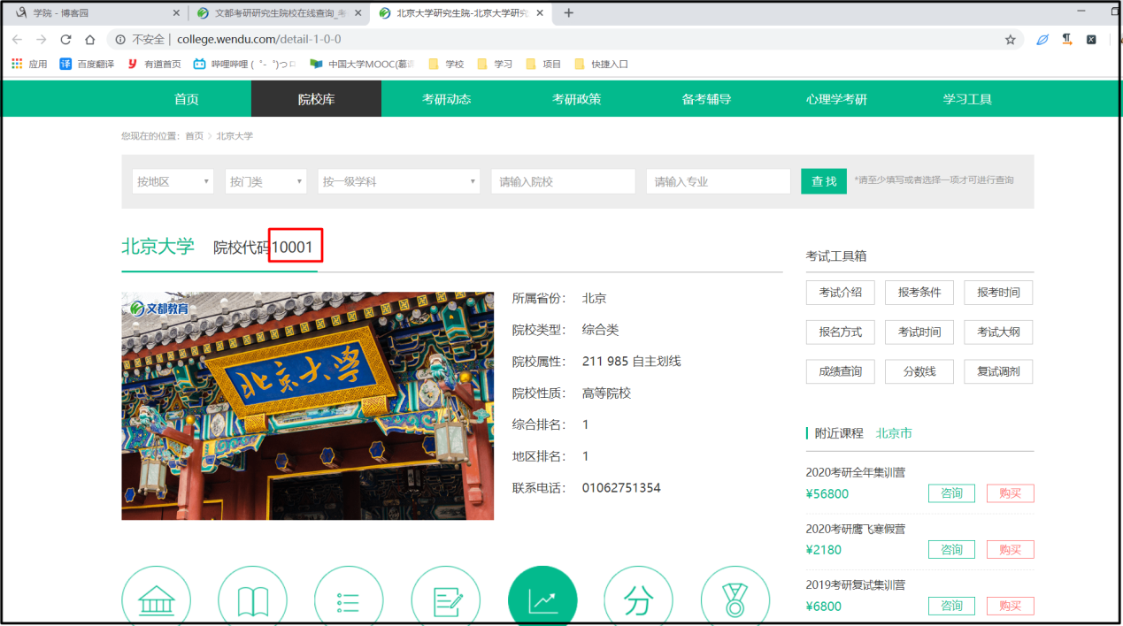

图4.2（2） 院校代码数据来源网页



图4.2（3） 院校代码数据采集过程分析流程图

分析好数据采集过程后，用python爬取数据。院校代码数据采集技术实现过程为：

1. 根据文都院校库首页URL，获取每个学校的详情链接，对应DATA包下的DATA_recruit_page模块的university_link方法。
2. 根据每个学校的查看详情链接，通过request请求获取这个URL下网页的所有数据，然后通过etree解析网页数据，再用XPATH从etree解析后的数据中分离出我们要的院校名称和院校代码数据，然后调用已经写好的数据库操作模块，将院校代码根据院校名称更新到数据库的院校表。

院校代码数据存放在院校表中，展示在研信网首页中。院校代码数据采集成功后的展示页面如图4.2（4）所示。

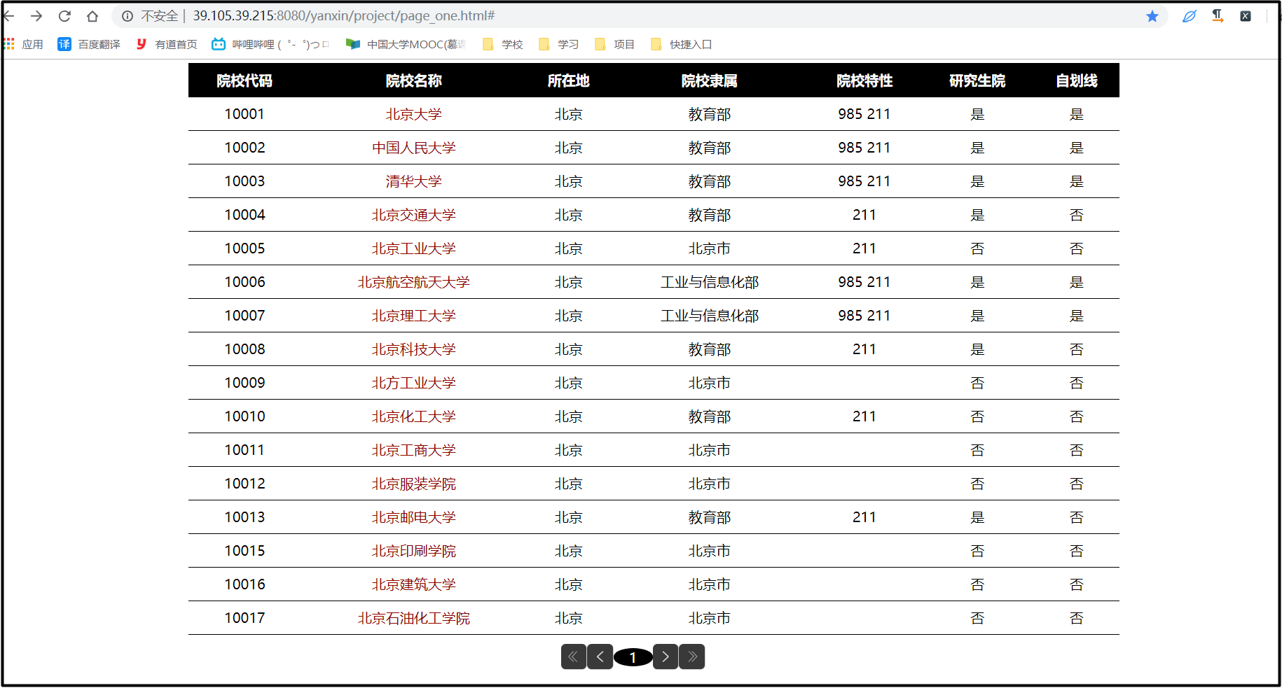

图4.2（4） 研信网首页

### 4.2.2专业学术类型数据采集

专业学术类型的数据来源是文都院校库。在文都院校库的首页，点击某一个学校的查看专业，网页会跳转到该院校的查看专业页面，如图4.3（1）所示。在院校的查看专业网页，点击某一个专业的查看详情，网页会跳转到院校的专业查看详情页面，如图4.3（2）所示，而我们要采集的专业学术类型的数据就在这个页面。接下来我们要做的事，就是逐个学校逐个专业的采集院校专业的学术类型数据。专业学术类型数据采集过程分析如图4.3（3）所示。

图4.3（1） 院校的查看专业网页



图4.3（2） 院校的专业查看详情



图4.3（3） 专业学术类型数据采集过程分析流程图

分析好数据采集过程后，用python爬取数据。专业学术类型数据采集技术实现过程为：

1.根据文都院校库首页URL，获取每个学校的查看专业链接，对应DATA包下的UPDATE_research_direction，模块的major_catalog_link方法。

2.根据每个学校的查看专业URL，通过js2xml的技术，得到专业的查看详情的URL的片段，再通过字符串拼接的方式得到专业的完整查看详情URL，对应DATA包下的UPDATE_research_direction模块的details_link方法。

3.根据每个专业的查看详情URL，通过request请求获取这个URL下网页的所有数据，然后通过etree解析网页数据，再用XPATH从etree解析后的数据中分离出我们要的学校名称、学院名称、专业名称、专业学术类型数据，为了得到这些数据我还特意设计了一个算法。获取数据后调用已经写好的数据库操作模块，将专业学术类型根据学校、学院、专业更新到数据库的专业目录表。

专业学术类型数据存放在专业目录表中，展示在研信网的专业目录页面中。专业学术类型数据采集成功后的展示页面如图4.3（4）所示。

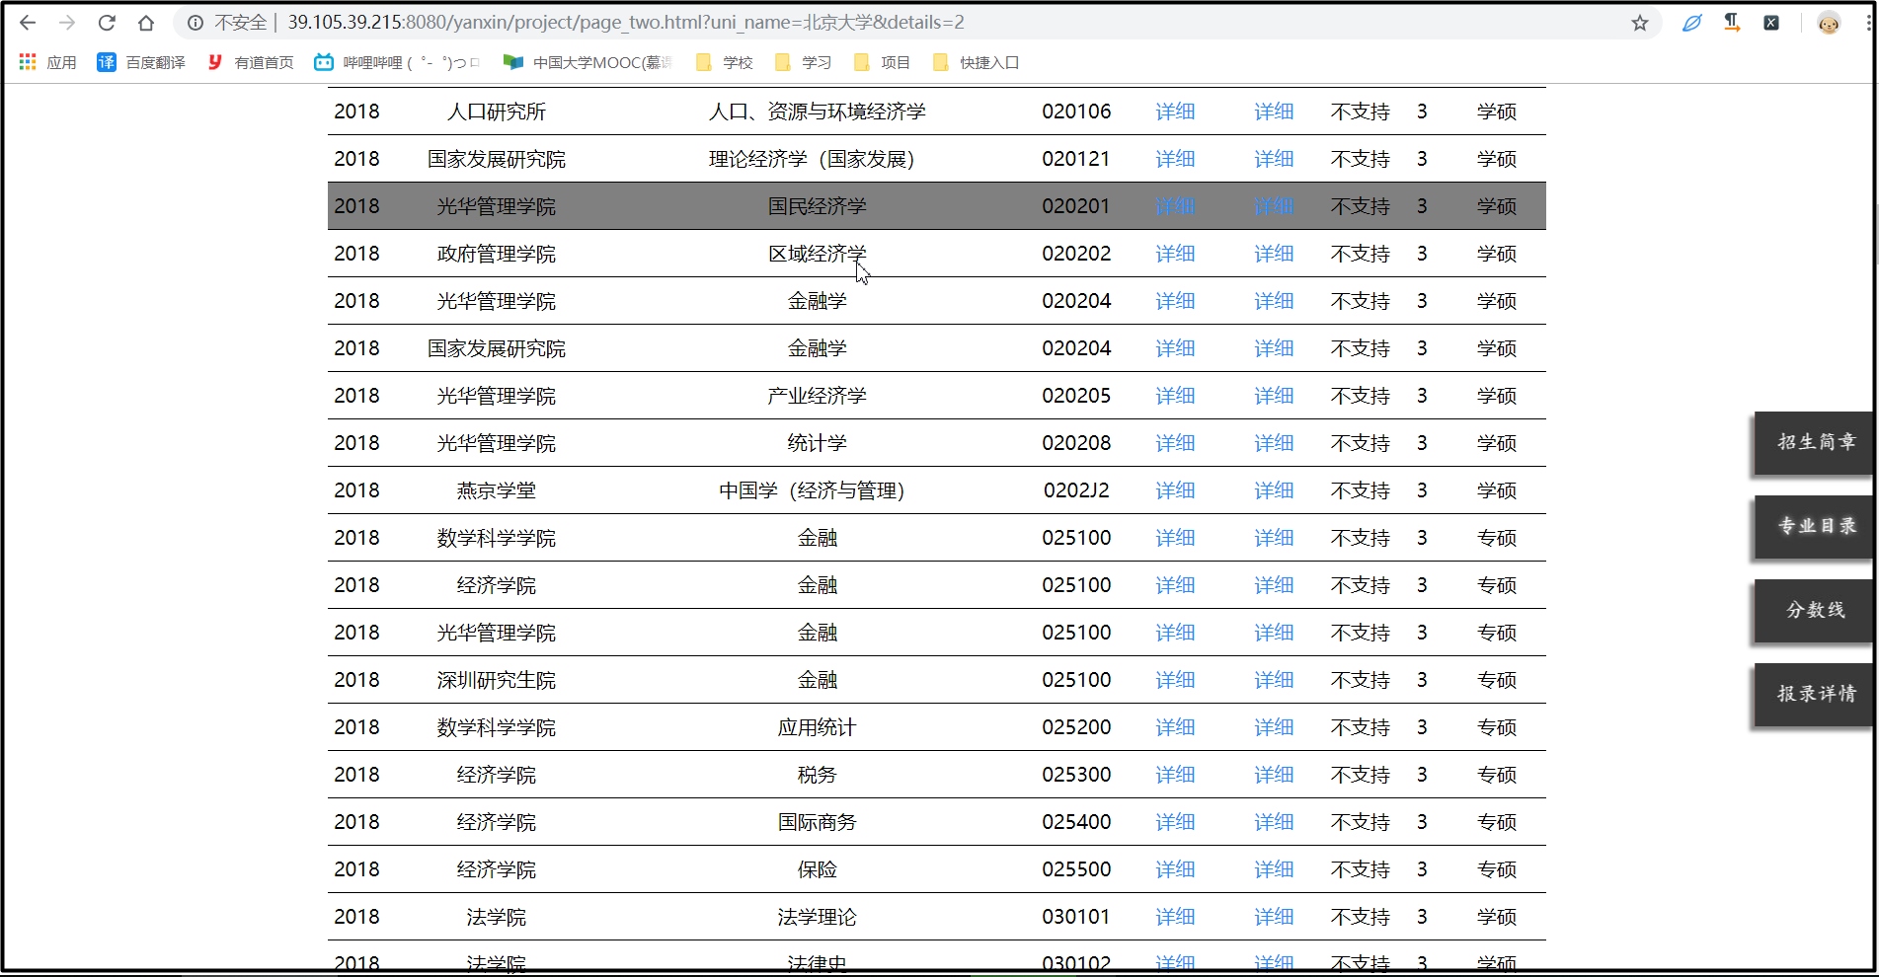

图4.3（4） 研信网的专业目录页面

### 4.2.3专业的学科评估和所属学科数据采集

专业的学科评估和所属学科数据来源是中国学位与研究生教育信息网。中国学位与研究生教育信息网的首页如图4.4（1）所示。全国第四轮学科评估结果公示页面如图4.4（2）所示。专业学科评估和所属学科数据来源页面如图4.4（3）所示。接下来我们要做的事，就是采集专业的学科评估和所属学科数据。专业的学科评估和所属学科数据采集过程分析如图4.4（4）所示。

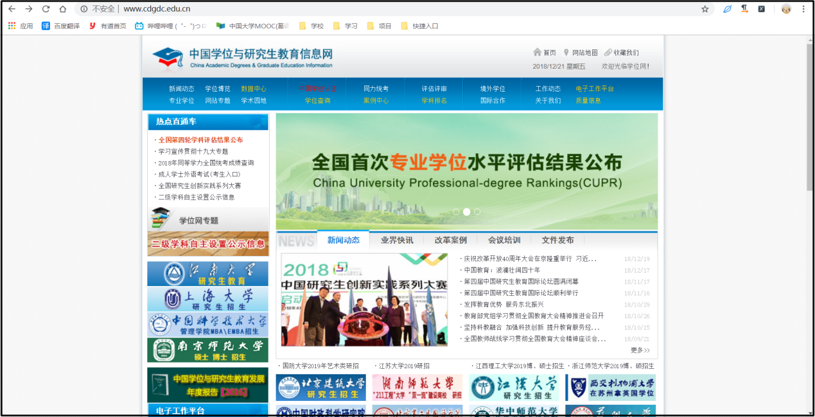

图4.4（1） 中国学位与研究生教育信息网的首页

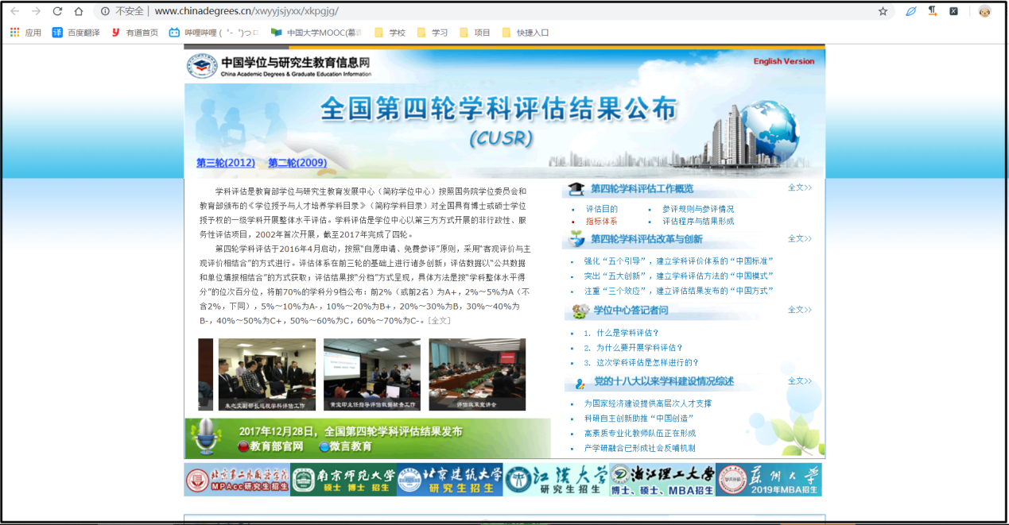

图4.4（2） 全国第四轮学科评估结果公示页面

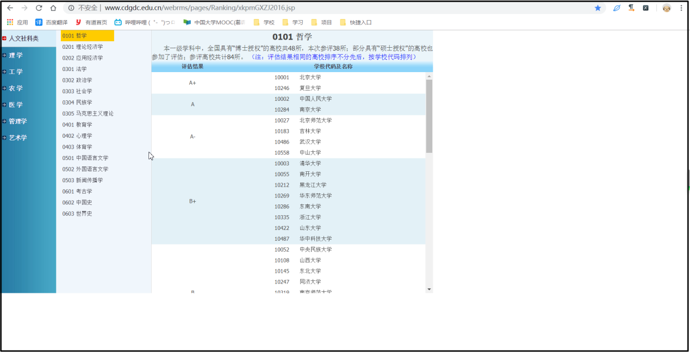

图4.4（3） 专业的学科评估和所属学科数据来源页面



图4.4（4） 专业的学科评估和所属学科数据采集过程分析流程图

分析好数据采集过程后，用Python爬取数据。专业学科评估和所属学科数据采集技术实现过程为：

1. 根据专业的学科评估和所属学科数据来源页面URL，通过request请求获取这个URL下网页的所有数据，因为网页数据编码格式与pycharm编码格式不一致，转码成GBK格式。然后通过etree解析网页数据，再用XPATH从etree解析后的数据中分离出7个学科类型的URL。对应DATA包下的UPDATE_major_catalog_level_subject模块的column1_maj_subject方法。

2. 根据每个学科类型的URL，通过request请求获取这个URL下网页的所有数据，因为网页数据编码格式与pycharm编码格式不一致，转码成GBK格式。然后通过etree解析网页数据，再用XPATH从etree解析后的数据中分离出学科类型下的所有专业的URL。对应DATA包下的UPDATE_major_catalog_level_subject模块的column2_maj_name方法。

3. 根据每个专业的URL，通过request请求获取这个URL下网页的所有数据，因为网页数据编码格式与pycharm编码格式不一致，转码成GBK格式。然后通过etree解析网页数据。再用XPATH从etree解析后的数据中分离出开设这门专业的所有学校的学科评估等级。其中，因为评估等级与学校并不是一一对应的关系，我们还设计了一个小算法，用来得到每个开设这门专业的学校对应的学科评估等级。对应DATA包下的UPDATE_major_catalog_level_subject模块的column3_maj_level方法。

专业学科评估和所属学科数据存放在专业目录表中，展示在研信网的学科与专业检索后页面中。专业学科评估和所属学科数据采集成功后的展示页面如图4.4（5）所示。

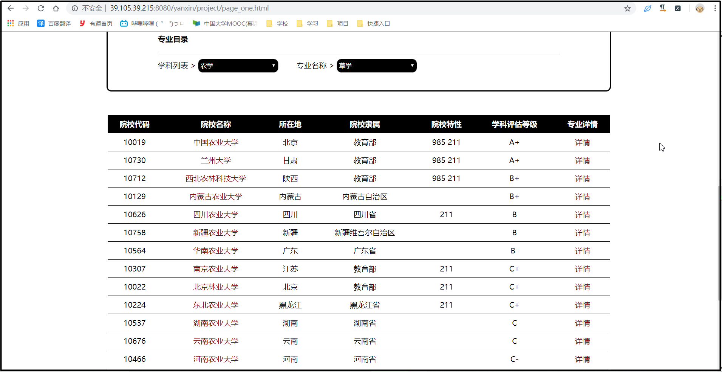

图4.4（5） 研信网的学科与专业检索后页面

### 4.2.4专业的历年报录比数据采集

报录比的数据来源是中国教育在线网站，如图4.5（1）所示。历年考研报录比查询页面，如图4.5（2）所示。专业的历年报录比数据来源页面如图4.5（3）所示。专业的历年报录比数据采集过程分析如图4.5（4）所示。



图4.5（1） 中国教育在线网站首页

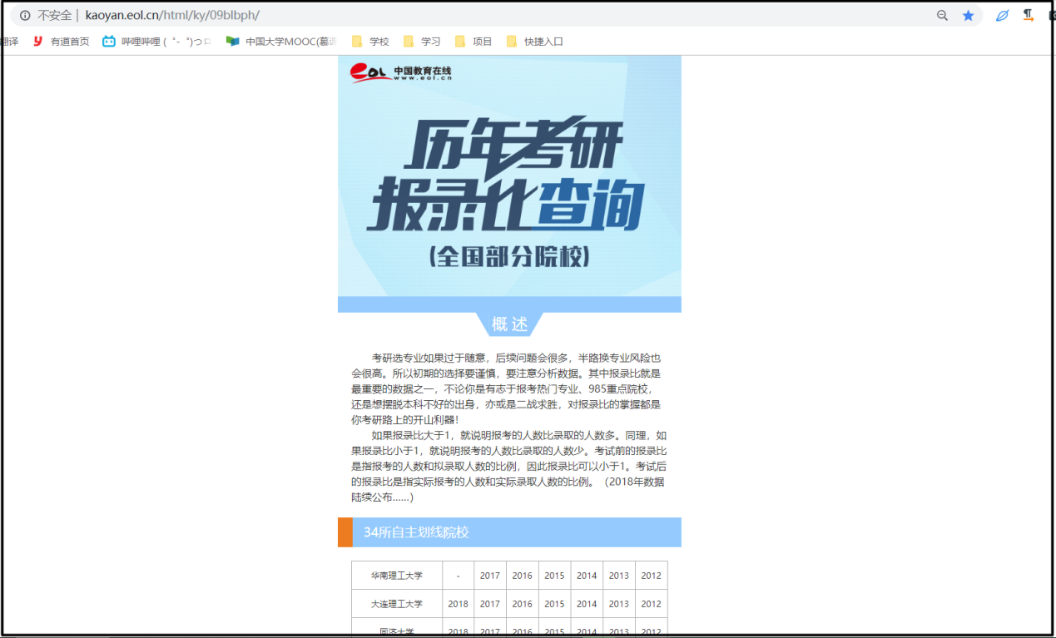

图4.5（2） 历年考研报录比查询页面

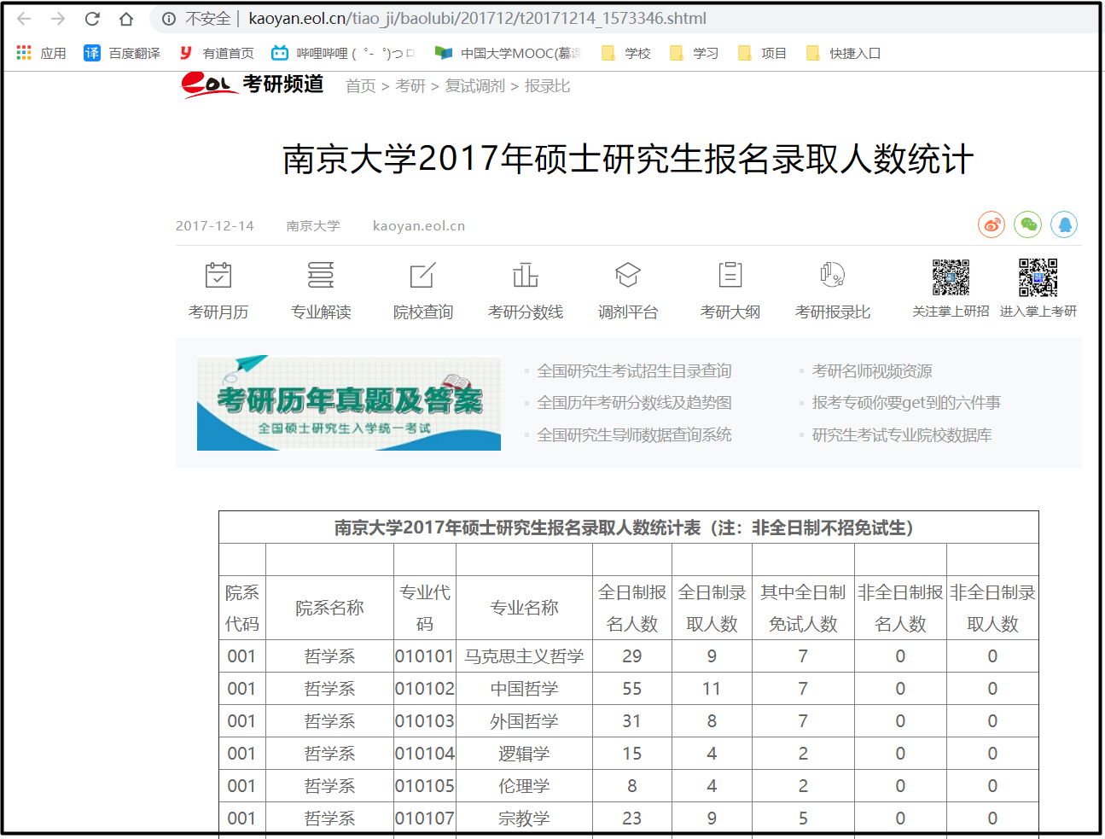

图4.5（3） 专业的历年报录比数据来源页面



图4.5（4） 专业的历年报录比数据采集过程分析流程图

分析好数据采集过程后，用python爬取数据。专业历年报录比数据采集技术实现过程流程图如图4.5（5）所示。



图4.5（5） 专业历年报录比数据采集技术实现过程流程图

专业的历年报录比数据存放在研究方向表中，展示在研信网的报录详情页面中。专业的历年报录比数据采集成功后的展示页面如图4.4（6）所示，专业的历年报录比数据采集成功后的展示图页面如图4.4（7）所示。

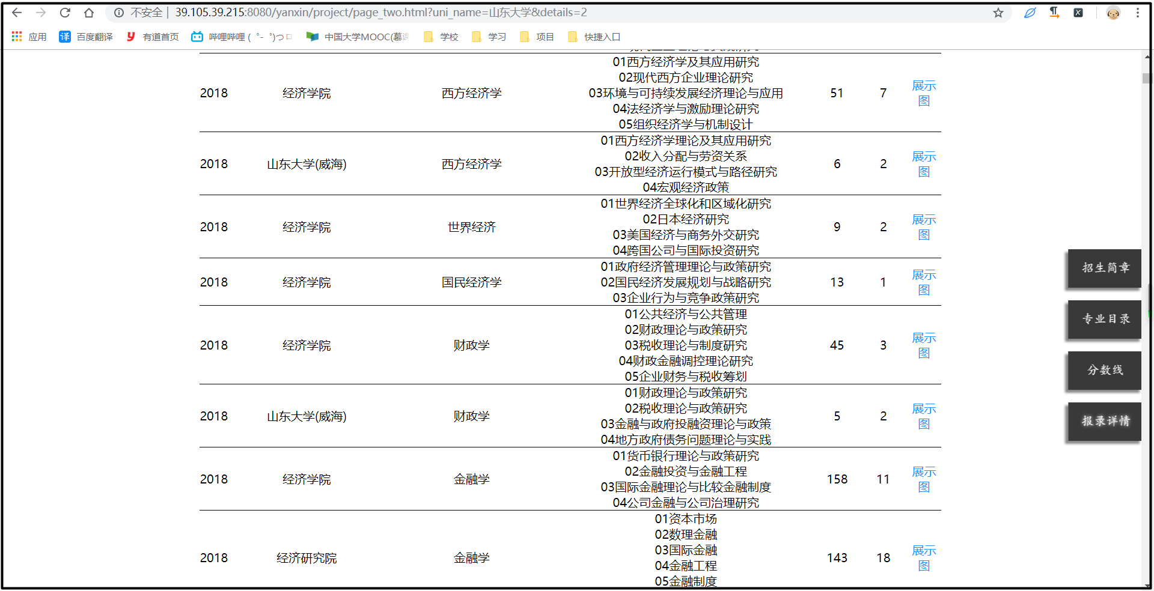

图4.4（6） 专业的历年报录比数据采集成功后的展示页面

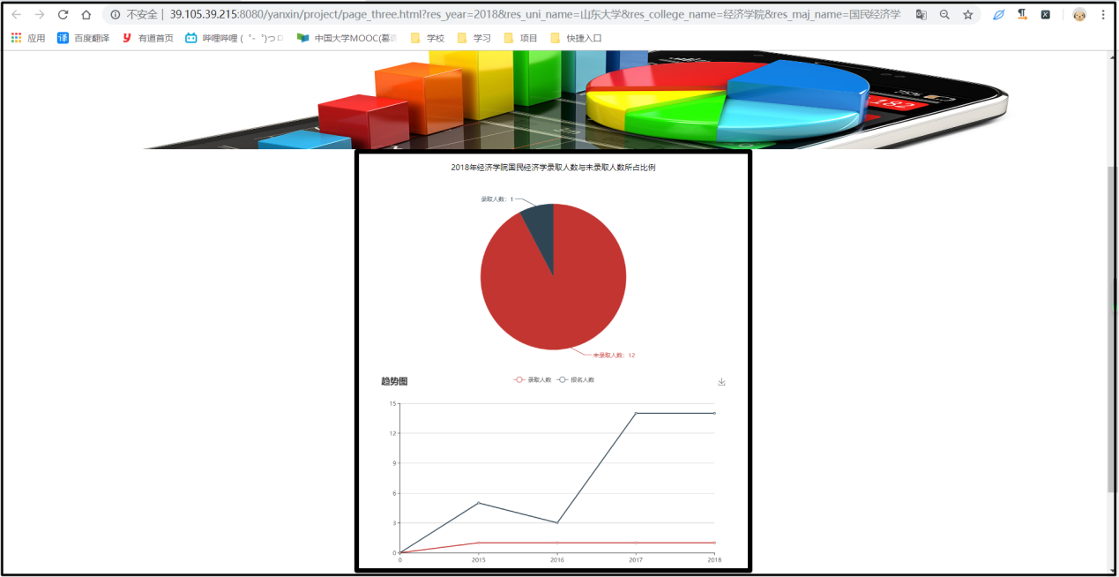

图4.4（7） 专业的历年报录比数据采集成功后的展示图页面

## 4.3数据获取结果

系统获取的数据库表一共有六个。每个表中有大量数据，每个表中的数据的爬取所用时间都很长。

六个表如下：

（1）院校表(university)

（2）招生简章表(recruit_page)

（3）专业目录表(major_catalog)

（4）研究方向表(research_direction)

（5）考试范围表(exam_area)

（6）分数线表(score_level)

六个表的数据量如下：

（1）院校表(University)有853条数据

（2）招生简章表(recruit_page)有955条数据

（3）专业目录表(major_catalog)有42315条数据

（4）研究方向表(research_direction)有44837条数据

（5）考试范围表(exam_area)有37293条数据

（6）分数线表(score_level)有40728条数据

## 4.4系统的发布

研信网网站系统的发布，就是将整个项目部署到服务器上的过程。首先，把数据全部存放在阿里云服务器的数据库里。然后，在JavaWeb后端项目已经写好后，把后端项目部署到阿里云服务器上，并且把各项数据信息通过接口传递给前端，前端项目访问接口，获取数据并展示到网站页面。然后前端项目也部署到阿里云服务器，并且提供一个访问前端页面的URL，项目就部署完成了。已经部署好的项目，只需要在浏览器中输入URL即可随时随地访问。

# 第5章 结束语

在研信网第二阶段的设计与开发过程中，我们小组新增了一名成员，也是我们小组唯一的女生，负责美化前端页面的齐欣欣同学。在第二阶段的开发过程中，我们小组成员之间进一步增加了讨论力度和合作紧密度。我们在腾讯云文档上设计和记录我们的前后端对接参数和数据库详细设计内容，以及第二阶段相比第一阶段要增加的数据和功能。在研信网开发的第一阶段，我们主要是采用特定时间特定地点的方式面对面的讨论数据库设计和前后端对接参数的具体内容设计。但是到了第二阶段，我们的交流逐渐从线下转到了线上。转到线上的好处有很多，比如可以随时随地的讨论，讨论也能有详细的记录。我们会把自己的一些疑问或想法发到交流群里，大家敲定好结果后，讨论结果直接可以编辑在腾讯云文档里。以及大家做好的项目文件，也直接上传到群文件。

在第二阶段，我们也遇到了很多问题。在数据采集过程中遇到的难题也有很多。比如在专业的历年报录比数据采集过程中就遇到了一些不得不面对的问题，首先说明一下，专业的报录比数据分为：报录人数、录取人数、推免人数。遇到的问题具体如下：

1. 这个网站上的学校不是全部的，只是部分院校。

2. 院校的数据年份残缺，数据残缺，数据格式不一致。

（1）年份残缺是指：有的院校只有几年的数据，有的只有一年的数据。

（2）数据残缺是指：有的院校某一年的数据，没有推免人数，有的没有学院信息，有的甚至没有录取人数。

（3）数据格式不一致是指：有的数据是图片形式或者PDF格式，无法获取。而能获取数据的表格格式数据，也因数据格式不一致而不能统一爬取。数据所在的表格中的位置不一致，比如学校名称，有的在表格第一列，有的在表格第二列；比如报考人数，有的在表格第4列，有的在第5列或者第7列。

面对这种情况，我们一开始选择寻找其他数据更全、格式更一致的报录比网站，但是一直没有找到。所以没办法，只能在这个网站上一个学校一个学校的爬取数据了。

好在大家都对研信网的设计开发很重视，在研信网上投入了很多时间，也都完成了各自负责的工作。我也通过不断的努力，最终完成了所负责的数据采集工作。相比于第一阶段，第二阶段的研信网已经变得更成熟与完善，前端的界面美观大方，与用户的交互也更符合用户的习惯。后端的工作也同样功不可没，正是基于稳定的后台，我们的研信网才能正常运转并且搭建在服务器上，用户才能随时随地访问我们的研信网。而我所负责的数据，相比于第一阶段，数据量也更多更充实。

在这次实践中，我们小组成员都取得了一些提高。我个人的提高就是：①要有规划的做项目。前期要做好需求分析和任务分工，后期根据团队分工做好自己负责的部分。②有什么好的想法要及时记下来，避免遗忘。③多和小组成员交流。④有计划地做好自己负责的部分，有条不紊的一步步抓进度。

这次的实践也让我认识到，数据分析和获取远远比想象的更复杂，首先要在项目开始前期，设计好各个方面的需求和详细的数据库表。另外在实际操作过程中，在爬取数据的时候，所使用的技术和方法要根据所爬取网站的变化而变化。而且不懂的就要问。在开发的前期阶段，要把数据库设计好，整个项目的逻辑要梳理清楚，多做日志记录。然后在后期实际开发中，根据前期设计按部就班的推进开发进度。这样，不仅开发更高效，也能避免在后期走一些不必要的弯路。

非常感谢韩老师的指导、季波同学和葛文杰同学和齐欣欣同学的合作与帮助。

# 指导老师评语

成绩：

指导老师签字：

年 月 日

# 附录

## 1.采集院校代码数据的主要代码：

import requests  
from lxml import etree  
from YanXin.DAO.DAO_recruit_page import DAO_recruit_page  
from YanXin.DAO.DAO_university import DAO_university  
import socket  
class DATA_recruit_page:  
 # 爬取所有学校的招生简章链接  
 def university_link(self):  
 urls = ['http://college.wendu.com/index.php?m=university&c=search&a=search&page={}'.format(str(i)) for i in range(1, 70)]  
 headers = {"User-Agent": "Mozilla/5.0 (Windows NT 10.0; Win64; x64) AppleWebKit/537.36 (KHTML, like Gecko) Chrome/67.0.3396.87 Safari/537.36"}  
 for url in urls:  
 print(url)  
 response = requests.get(url, headers=headers)  
 response_html = etree.HTML(response.content.decode())  
 schools = response_html.xpath("//a[@class='school_name']")  
 for school in schools:  
 school_name = school.xpath("./text()")[0]  
 school_link = "http://college.wendu.com" + school.xpath("./@href")[0]  
 # print(school_link, school_name)  
 self.recruit_page(school_link)  
 # 根据学校链接，爬取一个学校的招生简章信息，并存入数据库  
 def recruit_page(self, url):  
 headers = {"User-Agent":"Mozilla/5.0 (Windows NT 10.0; Win64; x64) AppleWebKit/537.36 (KHTML, like Gecko) Chrome/67.0.3396.87 Safari/537.36"}  
 socket.setdefaulttimeout(600)  
 response = requests.get(url, headers=headers, timeout=600)  
 response_html = etree.HTML(response.content.decode())  
 try:  
 dao_recruit_page = DAO_recruit_page()  
 dao_university = DAO_university()  
 rec_uni_name = response_html.xpath("//div[@class='main_l fl ']/h2/text()")[0].split()[0]  
 uni_code = response_html.xpath("//div[@class='main_l fl ']/h2/span/text()")[0].split("码")[1]  
 if dao_recruit_page.not_uni_name(rec_uni_name):  
 rec_year = response_html.xpath("//li[2]/div/h3/div/div[1]/text()")[0]  
 contents = response_html.xpath("//li[2]/div/div//p/text()")  
 rec_content = ''  
 for conts in contents:  
 if len(conts.split()) > 0:  
 rec_cont = ''  
 for cont in conts.split():  
 rec_cont = rec_cont+cont  
 rec_content = rec_content+rec_cont+'<br>'  
 print(rec_uni_name)  
 # dao_recruit_page.add(rec_year, rec_content, rec_uni_name)  
 else:  
 print(rec_uni_name, "已存在")  
 if dao_university.uni_code_is0(rec_uni_name):  
 print(rec_uni_name, "的院校代码", uni_code, "刚刚更新")  
 dao_university.update_uni_code(uni_code, rec_uni_name)  
 else:  
 print("院校", rec_uni_name, "的代码不需要更新")  
 except Exception as e:  
 print(e)  
 print("此处出错")  
if __name__ == '__main__':  
 print("1、爬取所有院校招生简章数据")  
 print("2、爬取一个院校招生简章数据")  
 print("3、清空数据库(待定)")  
 print("4、输出所有数据")  
 res = int(input())  
 if res == 1:  
 # 爬取所有院校招生简章数据  
 test = DATA_recruit_page()  
 test.university_link()  
 elif res == 2:  
 test = DATA_recruit_page()  
 test.recruit_page("http://college.wendu.com/detail-317-0-0")  
 elif res == 3:  
 pass  
 # dao = DAO_recruit_page()  
 # dao.truncate()  
 elif res == 4:  
 dao = DAO_recruit_page()  
 dao.sel_all()

## 2.把院校代码数据存入院校表的主要代码：

import pymysql

class DAO_university:

def __init__(self):

pass

# 查询学校院校代码是否已经爬取，已经爬取返回false，没爬取返回true

def uni_code_is0(self, uni_name):

cursor = self.get_conn().cursor()

sql = 'select uni_code from university where uni_name = "%s"' % uni_name

rows = cursor.execute(sql)

if cursor.fetchone()[0] == '0':

return True

else:

return False

# 更新院校的代码（这个模块创建于2018-10-21）

def update_uni_code(self, uni_code, uni_name):

# 打开数据库连接

db = self.get_conn()

# 使用cursor()方法获取操作游标

cursor = db.cursor()

# SQL 更新语句

sql = "UPDATE university SET uni_code = '%s' WHERE uni_name = '%s'" % (uni_code, uni_name)

try:

# 执行sql语句

cursor.execute(sql)

# 执行sql语句

db.commit()

print("insert ok")

except:

# 发生错误时回滚

print("UUUUUUUUUUUUUUUUUUUUUUUUUUUUUUUUUUUUUUUUUUUUUUUUUUUUUUUUUUUUUUUUUUUUUUUUU")

db.rollback()

# 关闭数据库连接

db.close()

# 与数据库建立连接

def get_conn(self):

# 里皮的阿里云服务器

# conn = pymysql.connect(host='39.105.39.215', port=3307, user="root", passwd="qq1040256886", db="yanxin", charset="utf8")

# 本机的数据库

conn = pymysql.connect(host='127.0.0.1', port=3306, user="root", passwd="root", db="yanxin", charset="utf8")

return conn

## 3.采集学术类型数据的主要代码：

import requests  
import js2xml  
from lxml import etree  
import socket  
import datetime  
from YanXin.DAO.DAO_research_direction import DAO_research_direction  
from YanXin.DAO.DAO_major_catalog import DAO_major_catalog  
class UPDATE_research_direction:  
 # 爬取所有学校的专业链接  
 def major_catalog_link(self):  
 urls = ['http://college.wendu.com/index.php?m=university&c=search&a=search&page={}'.format(str(i)) for i in range(1, 70)]  
 headers = {"User-Agent": "Mozilla/5.0 (Windows NT 10.0; Win64; x64) AppleWebKit/537.36 (KHTML, like Gecko) Chrome/67.0.3396.87 Safari/537.36"}  
 for url in urls:  
 print(url)  
 socket.setdefaulttimeout(600)  
 response = requests.get(url, headers=headers, timeout=600)  
 response_html = etree.HTML(response.content.decode())  
 schools = response_html.xpath("//a[@class='school_name']")  
 for school in schools:  
 school_name = school.xpath("./text()")[0]  
 major_link = "http://college.wendu.com/major_list-" + school.xpath("./@href")[0].split("-")[1]+"-1-a-a"  
 dao_major_catalog = DAO_major_catalog()  
 # 根据大学名字判断学术类型是否为空  
 flag = dao_major_catalog.academic_empty(school_name)  
 # 为空进行下一步  
 if flag:  
 print(school_name, major_link)  
 self.details_link(major_link)  
 # 不为空输出数据已存在，不进行下一步  
 else:  
 print(school_name, "数据已存在")  
 # 爬取某一个学校的专业的查看详情链接  
 def details_link(self, url):  
 # url = 'http://college.wendu.com/major_list-1-1-a-a'  
 headers = {"User-Agent": "Mozilla/5.0 (Windows NT 10.0; Win64; x64) AppleWebKit/537.36 (KHTML, like Gecko) Chrome/67.0.3396.87 Safari/537.36"}  
 socket.setdefaulttimeout(600)  
 response = requests.get(url, headers=headers, timeout=600)  
 response_str = response.content.decode()  
 response_html = etree.HTML(response_str)  
 script_list = response_html.xpath("//script/text()")  
 # print(script_list)  
 # print(script_list[7])  
 try:  
 script_xml = js2xml.parse(script_list[7], encoding='utf-8', debug=False)  
 # print(script_xml)  
 script_tree = js2xml.pretty_print(script_xml)  
 # print(script_tree)  
 script_data_html = etree.HTML(script_tree)  
 div_all = script_data_html.xpath('//var[@name="datas"]/array/object')  
 for div_one in div_all:  
 unvid = div_one.xpath('.//property[@name="unvid"]/string/text()')[0]  
 acadid = div_one.xpath('.//property[@name="acadid"]/string/text()')[0]  
 majorid = div_one.xpath('.//property[@name="majorid"]/string/text()')[0]  
 details_link = "http://college.wendu.com/major_detail-" + unvid + "-" + acadid + "-" + majorid  
 maj_name = div_one.xpath('.//property[@name="major_name"]/string/text()')[0]  
 maj_uni_name = response_html.xpath('//p[@class="where"]/a[2]/text()')[0]  
 dao_major_catalog = DAO_major_catalog()  
 # 判断 学术类型 是否为空  
 flag = dao_major_catalog.maj_academic_empty(maj_uni_name, maj_name)  
 if flag:  
 print(details_link, maj_name, maj_uni_name)  
 self.research_direction(details_link)  
 else:  
 print(maj_uni_name, maj_name, "数据已存在")  
 except:  
 print("爬取查看详情链接有错误》》》》》》》》》》》》》》》》》》》》》》》》》》》》》》》》》》》》》》》》》》》》》")  
 # 在查看详情页面爬取 研究方向 具体数据，并插入数据库表research_direction  
 def research_direction(self, url):  
 # url = "http://college.wendu.com/major_detail-1-122-2"  
 headers = {"User-Agent": "Mozilla/5.0 (Windows NT 10.0; Win64; x64) AppleWebKit/537.36 (KHTML, like Gecko) Chrome/67.0.3396.87 Safari/537.36"}  
 socket.setdefaulttimeout(600)  
 response = requests.get(url, headers=headers, timeout=600)  
 response_str = response.content.decode()  
 response_html = etree.HTML(response_str)  
 # 专业名称 res_maj_name  
 res_maj_name = response_html.xpath("//p[@class='where']/text()")[2]  
 # 院校名称 res_college_name  
 res_college_name = response_html.xpath("//ul[@class='clearfix']/li[2]/span/text()")[0]  
 # 学校名称 res_uni_name  
 res_uni_name = response_html.xpath("//ul[@class='clearfix']/li[1]/span/text()")[0]  
 # 学术类型 maj_academic  
 maj_academic = response_html.xpath("//ul[@class='clearfix']/li[3]/span/text()")[0]  
 # 所有研究方向 research_direction_one  
 research_direction_one = response_html.xpath("//ul[@class='jb_content']/li[2]/div[@class='menu']/div")[0]  
 # 招生年份 res_year  
 res_year = response_html.xpath("//ul[@class='jb_content']/li[3]/ul/li[1]/text()")[0].split("：")[1]  
 # 报考人数 res_register_num （无数据）  
 res_register_num = response_html.xpath("//ul[@class='jb_content']/li[3]/ul/li[3]/text()")[0].split("：")[1]  
 # 录取人数 res_enroll_num（无数据）  
 res_enroll_num = response_html.xpath("//ul[@class='jb_content']/li[3]/ul/li[2]/text()")[0].split("：")[1]  
 # 推免人数 res_recommend_num（无数据）  
 res_recommend_num = response_html.xpath("//ul[@class='jb_content']/li[3]/ul/li[5]/text()")[0].split("：")[1]  
 # 94行 到 121行 通过一个小算法，获取研究方向的真实可存数据  
 r_d_div_list = research_direction_one.xpath("./text()")  
 r_d_span_list = research_direction_one.xpath("./span/text()")  
 r_d_p_list = research_direction_one.xpath("./p/text()")  
 res_name = ""  
 res_name_split = "<br>"  
 # print("div", r_d_div_list)  
 # print("span", r_d_span_list)  
 # print("p", r_d_p_list)  
 r_d_div_one_one = ""  
 for r_d_div_one in r_d_div_list:  
 if len(r_d_div_one.split()) == 0:  
 continue  
 for r_d_div_one_ in r_d_div_one.split():  
 r_d_div_one_one = r_d_div_one_one+r_d_div_one_  
 r_d_div_one = r_d_div_one_one  
 res_name = res_name + r_d_div_one + res_name_split  
 if len(r_d_span_list) > 0:  
 for r_d_span_one in r_d_span_list:  
 res_name = res_name + r_d_span_one + res_name_split  
 if len(r_d_p_list) > 0:  
 for r_d_p_one in r_d_p_list:  
 res_name = res_name + r_d_p_one + res_name_split  
 # print(res_name)  
 if res_name is not "":  
 try:  
 res_way = res_name.split(")")[0].split("(")[1]  
 except:  
 res_way = ""  
 # 94行 到 121行 通过一个小算法，获取研究方向的真实可存数据  
 dao = DAO_research_direction()  
 # print(res_year, res_name, res_maj_name, res_college_name, res_uni_name, res_way, res_register_num, res_enroll_num, res_recommend_num)  
 # dao.add(res_year, res_name, res_maj_name, res_college_name, res_uni_name, res_way, res_register_num, res_enroll_num, res_recommend_num)  
 dao_major_catalog = DAO_major_catalog()  
 # 把获取的学术类型数据，更新到专业目录表  
 dao_major_catalog.update_maj_academic(maj_academic, res_uni_name, res_college_name, res_maj_name)  
if __name__ == '__main__':  
 print("1、爬取所有院校 研究方向 数据")  
 print("2、爬取一个专业 研究方向 数据")  
 print("3、清空数据库")  
 print("4、输出所有数据")  
 res = int(input())  
 if res == 1:  
 # 爬取所有院校 招生简章 数据  
 starttime = datetime.datetime.now()  
 research_direction = UPDATE_research_direction()  
 research_direction.major_catalog_link()  
 endtime = datetime.datetime.now()  
 processtime = endtime-starttime  
 print("开始时间: ", starttime, " 结束时间: ", endtime)  
 print("运行时间: ", processtime, "秒")  
 elif res == 2:  
 research_direction = UPDATE_research_direction()  
 # research_direction.research_direction("http://college.wendu.com/major_detail-168-6754-136")

research_direction.details_link("http://college.wendu.com/major_list-3-1-a-a")  
 elif res == 3:  
 dao = DAO_research_direction()  
 dao.truncate()  
 elif res == 4:  
 dao = DAO_research_direction()  
 dao.sel_all()  
# print(maj_college_name_list)

## 4.把学术类型数据存入专业目录表的主要代码:

import pymysql

class DAO_major_catalog:

def __init__(self):

pass

# 更新专业目标表的学术类型属性（这个模块创建于2018-10-23）

def update_maj_academic(self, maj_academic, maj_uni_name, maj_college_name, maj_name):

# 打开数据库连接

db = self.get_conn()

# 使用cursor()方法获取操作游标

cursor = db.cursor()

# SQL 更新语句

sql = "UPDATE major_catalog SET maj_academic = '%s' WHERE maj_uni_name = '%s' and maj_college_name = '%s' and maj_name = '%s'" % (maj_academic, maj_uni_name, maj_college_name, maj_name)

try:

# 执行sql语句

cursor.execute(sql)

# 执行sql语句

db.commit()

print(maj_uni_name, maj_college_name, maj_name, "update ok")

except:

# 发生错误时回滚

print("MMMMMMMMMMMMMMMMMMMMMMMMMMMMMMMMMMMMMMMMMMMMMMMMMMMMMMMM")

db.rollback()

# 关闭数据库连接

db.close()

# 根据 maj_uni_name, maj_name 判断 maj_academic 的 值是否为空，为空返回True, 非空返回False

def maj_academic_empty(self, maj_uni_name, maj_name):

# 打开数据库连接

db = self.get_conn()

# 使用cursor()方法获取操作游标

cursor = db.cursor()

# SQL 更新语句，学术类型为空的数量

sql = "select maj_academic from major_catalog WHERE maj_uni_name = '%s' and maj_name = '%s' and maj_academic = ''" % (maj_uni_name, maj_name)

# 执行sql语句

rows = cursor.execute(sql)

# 执行sql语句

if rows > 0:

return True

else:

return False

# 根据 maj_uni_name 判断 maj_academic 的 值是否为空，为空返回True, 非空返回False

def academic_empty(self, maj_uni_name):

# 打开数据库连接

db = self.get_conn()

# 使用cursor()方法获取操作游标

cursor = db.cursor()

# SQL 语句，所有的专业

sql = "select maj_academic from major_catalog WHERE maj_uni_name = '%s'" % (maj_uni_name)

# 执行sql语句

rows = cursor.execute(sql)

# SQL语句，学术类型 为空的语句

empty_sql = "select maj_academic from major_catalog WHERE maj_academic = '' and maj_uni_name = '%s'" % (maj_uni_name)

empty_rows = cursor.execute(empty_sql)

# 执行sql语句

print("为空的：", empty_rows, "所有的：", rows)

if rows == rows - empty_rows:

return False

else:

return True

# 与数据库建立连接

def get_conn(self):

# 里皮的阿里云服务器

# conn = pymysql.connect(host='39.105.39.215', port=3307, user="root", passwd="qq1040256886", db="yanxin", charset="utf8")

# 本机的数据库

conn = pymysql.connect(host='127.0.0.1', port=3306, user="root", passwd="root", db="yanxin", charset="utf8")

return conn

def is_empty(self):

cursor = self.get_conn().cursor()

sql='select * from major_catalog'

rows = cursor.execute(sql)

if rows > 0:

return False

else:

return True

## 5.采集部分院校的学科评估和所属学科数据的主要代码：

import requests  
import datetime  
import socket  
from lxml import etree  
from YanXin.DAO.Second_DAO_major_catalog import Second_DAO_major_catalog  
# 此类爬取部分院校的 学科评估和所属学科  
class UPDATE_major_catalog_level_subject:  
 def column1_maj_subject(self):  
 url = "http://www.cdgdc.edu.cn/webrms/pages/Ranking/xkpmGXZJ2016.jsp"  
 headers = {"User-Agent":"Mozilla/5.0 (Windows NT 10.0; Win64; x64) AppleWebKit/537.36 (KHTML, like Gecko) Chrome/67.0.3396.87 Safari/537.36"}  
 socket.setdefaulttimeout(600)  
 response = requests.get(url, headers=headers, timeout=600)  
 # 因为爬取页面的编码格式是gbk格式，所以这里设置为gbk  
 response_json_str = response.content.decode("GBK")  
 # print(response_json_str)  
 response_html = etree.HTML(response_json_str) # type(response_html) <class 'lxml.etree._Element'>  
 try:  
 for i in range(7):  
 xpath_maj_subject = "//table[@align='left']/tr/td/p["+str(i+1)+"]/a/text()"  
 maj_subject = response_html.xpath(xpath_maj_subject)[0]  
 xpath_maj_subject_link = "//table[@align='left']/tr/td/p["+str(i+1)+"]/a/@href"  
 maj_subject_link = "http://www.cdgdc.edu.cn/webrms/pages/Ranking/"+response_html.xpath(xpath_maj_subject_link)[0]  
 print(i+1, maj_subject, maj_subject_link)  
 self.column2_maj_name(maj_subject, maj_subject_link)  
 except Exception as e:  
 print("爬取第1列有错误》》》》》》》》》》》》》》》》》》》》》》》》》》》》》》》》》》》》》》》》》》》》》")  
 print(e)  
 def column2_maj_name(self, maj_subject, url):  
 headers = {"User-Agent":"Mozilla/5.0 (Windows NT 10.0; Win64; x64) AppleWebKit/537.36 (KHTML, like Gecko) Chrome/67.0.3396.87 Safari/537.36"}  
 socket.setdefaulttimeout(600)  
 response = requests.get(url, headers=headers, timeout=600)  
 # 因为爬取页面的编码格式是gbk格式，所以这里设置为gbk  
 response_json_str = response.content.decode("GBK")  
 # print(response_json_str)  
 response_html = etree.HTML(response_json_str) # type(response_html) <class 'lxml.etree._Element'>  
 try:  
 for i in range(len(response_html.xpath("//table//table//p/a"))):  
 xpath_maj_name = '//table//table//p['+str(i+1)+']/a/text()'  
 maj_name = response_html.xpath(xpath_maj_name)[0].split()[1]  
 xpath_maj_name_link = '//table//table//p['+str(i+1)+']/a/@href'  
 maj_name_link = 'http://www.cdgdc.edu.cn/webrms/pages/Ranking/'+response_html.xpath(xpath_maj_name_link)[0]  
 print('\t', i+1, maj_subject, maj_name, maj_name_link)  
 self.column3_maj_level(maj_subject, maj_name_link)  
 except Exception as e:  
 print("爬取第2列有错误》》》》》》》》》》》》》》》》》》》》》》》》》》》》》》》》》》》》》》》》》》》》》")  
 print(e)  
 def column3_maj_level(self, maj_subject, url):  
 headers = {"User-Agent":"Mozilla/5.0 (Windows NT 10.0; Win64; x64) AppleWebKit/537.36 (KHTML, like Gecko) Chrome/67.0.3396.87 Safari/537.36"}  
 socket.setdefaulttimeout(600)  
 response = requests.get(url, headers=headers, timeout=600)  
 # 因为爬取页面的编码格式是gbk格式，所以这里设置为gbk  
 response_json_str = response.content.decode("GBK")  
 # print(response_json_str)  
 response_html = etree.HTML(response_json_str) # type(response_html) <class 'lxml.etree._Element'>  
 # 有的有两个td，前面一个是ABC，后面一个是学校专业。  
 # 有的有一个td，前面没有ABC，ABC和上面的一样，只有一个学校专业  
 div_arr = response_html.xpath("//table//table//table//tr//td[1]")  
 # print(len(div_arr))  
 # level和上面的ABC一样  
 level = ''  
 second_DAO_major_catalog = Second_DAO_major_catalog()  
 try:  
 for i in range(len(div_arr)):  
 # 如果这一行是有学术评估的一行（后面有学校名）  
 # xpath_length_td2解析后的 长度为1说明是有学术评估ABC的一行，把学术评估ABC赋值给level，下面一样的学校专业的学术评估ABC也可以用level  
 # xpath_length_td2解析后的 长度为0说明是没有学术评估ABC的一行  
 xpath_length_td2 = '//table//table//table/tr['+str(i+1)+']//td[2]'  
 maj_name = response_html.xpath("//table//table//tr[1]//strong/text()")[0].split()[1]  
 if len(response_html.xpath(xpath_length_td2)) == 1:  
 xpath_level = '//table//table//table//tr['+str(i+1)+']//td[1]/text()'  
 xpath_uni_name = '//table//table//table//tr['+str(i+1)+']//td[2]/div/text()'  
 level = response_html.xpath(xpath_level)[0]  
 maj_uni_name = response_html.xpath(xpath_uni_name)[0].split()[1]  
 else:  
 xpath_uni_name = '//table//table//table//tr[' + str(i + 1) + ']//td[1]/div/text()'  
 maj_uni_name = response_html.xpath(xpath_uni_name)[0].split()[1]  
 print('\t\t', i + 1, maj_subject, level, maj_uni_name, maj_name)  
 # 如果学校和专业对应的maj_level为空，则更新。  
 # 否则，提示已有数据  
 # if second_DAO_major_catalog.maj_level_empty(maj_uni_name, maj_name):  
 second_DAO_major_catalog.update_maj_level_maj_subject(level, maj_subject, maj_uni_name, maj_name)  
 # else:  
 # print("\t\t\t", maj_uni_name, maj_name, "数据已存在-----------------------------------------")  
 except Exception as e:  
 print("爬取第3列有错误》》》》》》》》》》》》》》》》》》")  
 print(e)  
if __name__ == '__main__':  
  
 update_major_catalog_level_subject =UPDATE_major_catalog_level_subject()  
 starttime = datetime.datetime.now()  
 update_major_catalog_level_subject.column1_maj_subject()  
 endtime = datetime.datetime.now()  
 processtime = endtime - starttime  
 print("开始时间: ", starttime, " 结束时间: ", endtime)  
 print("运行时间: ", processtime, "秒")

## 6.把学科评估和所属学科数据存入专业目录表的主要代码：

import pymysql  
class Second_DAO_major_catalog:  
 def __init__(self):  
 pass  
 # 更新专业目标表的 专业评估 和 所属学科 属性（这个模块创建于2018-11-9）  
 def update_maj_level_maj_subject(self, maj_level, maj_subject, maj_uni_name, maj_name):  
 # 打开数据库连接  
 db = self.get_conn()  
 # 使用cursor()方法获取操作游标  
 cursor = db.cursor()  
 # SQL 更新语句  
 sql = "UPDATE major_catalog SET maj_level = '%s', maj_subject = '%s' WHERE maj_uni_name = '%s' and maj_name = '%s'" % (maj_level, maj_subject, maj_uni_name, maj_name)  
 try:  
 # 执行sql语句  
 cursor.execute(sql)  
 # 执行sql语句  
 db.commit()  
 print("\t\t\t", maj_uni_name, maj_name, maj_level, " update ok+++++++++++++++++++++++++++++++++++++++")  
 except:  
 # 发生错误时回滚  
 print("MMMMMMMMMMMMMMMMMMMMMMMMMMMMMMMMMMMMMMMMMMMMMMMMMMMMMMMMMMM")  
 db.rollback()  
 # 关闭数据库连接  
 db.close()  
 # 根据 maj_uni_name, maj_name 判断 maj_level 的 值是否为空，为空返回True, 非空返回False  
 def maj_level_empty(self, maj_uni_name, maj_name):  
 # 打开数据库连接  
 db = self.get_conn()  
 # 使用cursor()方法获取操作游标  
 cursor = db.cursor()  
 # SQL 更新语句，学术类型为空的数量  
 sql = "select maj_level from major_catalog WHERE maj_uni_name = '%s' and maj_name = '%s' and maj_level = ''" % (maj_uni_name, maj_name)  
 # 执行sql语句  
 rows = cursor.execute(sql)  
 # 执行sql语句  
 if rows > 0:  
 return True  
 else:  
 return False  
 # 与数据库建立连接  
 def get_conn(self):  
 # 里皮的阿里云服务器  
 # conn = pymysql.connect(host='39.105.39.215', port=3307, user="root", passwd="qq1040256886", db="yanxin", charset="utf8")  
 # 本机的数据库  
 conn = pymysql.connect(host='127.0.0.1', port=3306, user="root", passwd="root", db="yanxin", charset="utf8")  
 return conn

## 7.采集其中一个院校（山东大学）历年报录比数据的主要代码：

import requests  
import socket  
from lxml import etree  
from YanXin.DOING.dao_报录比 import DAO_报录比  
class test_报录比_山东大学:  
 def 山东大学_2018(self):  
 '''  
 0:00:14.248004 秒  
 1 : url_2017  
 2 : res_year  
 3 : requests.get(url_2017.......  
 4 : if i > 3 and i < 209:  
 '''  
 url_2018 = 'http://kaoyan.eol.cn/tiao_ji/baolubi/201708/t20170817_1548144.shtml'  
 socket.setdefaulttimeout(5000)  
 headers = {"User-Agent": "Mozilla/5.0 (Windows NT 10.0; Win64; x64) AppleWebKit/537.36 (KHTML, like Gecko) Chrome/67.0.3396.87 Safari/537.36"}  
 string = requests.get(url_2018, headers=headers, timeout=5000).content.decode()  
 element = etree.HTML(string)  
 ones = element.xpath('//table//tr')  
 i = 1  
 res_year = 2018  
 res_uni_name = '山东大学'  
 res_recommend_num = -1  
 dao = DAO_报录比()  
 for one in ones:  
 # print(i, one.xpath('./td[1]/text()'), one.xpath('./td[3]/text()'), one.xpath('./td[5]/text()'), one.xpath('./td[7]/text()'))  
 if i > 1 and i < 420:  
 # print(len(str(one.xpath('./td[1]/text()')[0]).split('（')))  
 if len(str(one.xpath('./td[1]/text()')[0]).split('（')) > 1:  
 res_college_name = str(one.xpath('./td[1]/text()')[0]).split('（')[0]+'(威海)'  
 else:  
 res_college_name = str(one.xpath('./td[1]/text()')[0])  
 res_maj_name = str(one.xpath('./td[3]/text()')[0])  
 res_register_num = int(one.xpath('./td[5]/text()')[0])  
 res_enroll_num = int(one.xpath('./td[7]/text()')[0])  
 if res_register_num == 0 and res_enroll_num == 0 :  
 print(i, res_maj_name, '没有报录比数据')  
 else:  
 print(i, res_year, res_uni_name, res_college_name, res_maj_name, res_register_num, res_enroll_num, res_recommend_num)  
 # dao.update_报录比_单行更新(res_year, res_register_num, res_enroll_num, res_recommend_num, res_uni_name, res_college_name, res_maj_name)  
 i += 1  
 def 山东大学(self, url, res_year, startnum, endnum):  
 '''  
 0:00:14.248004 秒  
 1 : url_2017  
 2 : res_year  
 3 : requests.get(url_2017.......  
 4 : if i > 3 and i < 209:  
 '''  
 socket.setdefaulttimeout(5000)  
 headers = {"User-Agent": "Mozilla/5.0 (Windows NT 10.0; Win64; x64) AppleWebKit/537.36 (KHTML, like Gecko) Chrome/67.0.3396.87 Safari/537.36"}  
 string = requests.get(url, headers=headers, timeout=5000).content.decode()  
 element = etree.HTML(string)  
 ones = element.xpath('//table//tr')  
 i = 1  
 res_uni_name = '山东大学'  
 res_recommend_num = -1  
 dao = DAO_报录比()  
 for one in ones:  
 # print(i, one.xpath('./td[1]/text()'), one.xpath('./td[3]/text()'), one.xpath('./td[5]/text()'), one.xpath('./td[7]/text()'))  
 if i > startnum and i < endnum:  
 if len(str(one.xpath('./td[1]/text()')[0]).split('（')) > 1:  
 res_college_name = str(one.xpath('./td[1]/text()')[0]).split('（')[0]+'(威海)'  
 else:  
 res_college_name = str(one.xpath('./td[1]/text()')[0])  
 res_maj_name = str(one.xpath('./td[3]/text()')[0])  
 res_register_num = int(one.xpath('./td[5]/text()')[0])  
 res_enroll_num = int(one.xpath('./td[7]/text()')[0])  
 if res_register_num == 0 and res_enroll_num == 0 :  
 print(i, res_maj_name, '没有报录比数据')  
 else:  
 print(i, res_year, res_uni_name, res_college_name, res_maj_name, res_register_num, res_enroll_num, res_recommend_num)  
 dao.add_报录比(res_year, res_register_num, res_enroll_num, res_recommend_num, res_uni_name, res_college_name, res_maj_name)  
 i += 1

import datetime

from YanXin.DOING.test报录比_山东大学 import test_报录比_山东大学

if __name__ == '__main__':  
 starttime = datetime.datetime.now()  
 test = test_报录比_山东大学()  
 test.山东大学_2018()  
 test.山东大学('http://kaoyan.eol.cn/tiao_ji/baolubi/201708/t20170817_1548144.shtml', '2017', 1, 420)  
 test.山东大学('http://kaoyan.eol.cn/ge_di_kao_yan/shandong/shan_dong/201608/t20160804_1437228.shtml', '2016', 3, 396)  
 test.山东大学('http://kaoyan.eol.cn/ge_di_kao_yan/shandong/shan_dong/201608/t20160804_1437222.shtml', '2015', 3, 406)  
 test.山东大学('http://kaoyan.eol.cn/ge_di_kao_yan/shandong/shan_dong/201608/t20160804_1437219.shtml', '2014', 3, 410)

endtime = datetime.datetime.now()  
processtime = endtime - starttime  
print("开始时间: ", starttime, " 结束时间: ", endtime)  
print("运行时间: ", processtime, "秒")

## 8.把院校专业的历年报录比数据存入研究方向表的主要代码：

import pymysql  
class DAO_报录比:  
 # 与数据库建立连接  
 def get_conn(self):  
 # 里皮的阿里云服务器  
 # conn = pymysql.connect(host='39.105.39.215', port=3306, user="root", passwd="qq1040256886", db="yanxin", charset="utf8")  
 # 本机的数据库  
 conn = pymysql.connect(host='127.0.0.1', port=3306, user="root", passwd="root", db="yanxin", charset="utf8")  
 return conn  
 # 插入报录比到专业目标表（这个模块创建于2018-12-10）  
 def add_报录比(self, res_year, res_register_num, res_enroll_num, res_recommend_num, res_uni_name, res_college_name, res_maj_name):  
 # 打开数据库连接  
 db = self.get_conn()  
 # 使用cursor()方法获取操作游标  
 cursor = db.cursor()  
 # SQL 更新语句  
 sql = "insert into research_direction(res_year, res_register_num, res_enroll_num, res_recommend_num, res_uni_name, res_college_name, res_maj_name)" \  
 " values(%s, %d, %d ,'%s', '%s', '%s', '%s')" % (res_year, res_register_num, res_enroll_num, res_recommend_num, res_uni_name, res_college_name, res_maj_name)  
 try:  
 # 执行sql语句  
 cursor.execute(sql)  
 # 执行sql语句  
 db.commit()  
 print(res_uni_name, res_maj_name, res_year, "年报录比 insert ok")  
 except:  
 # 发生错误时回滚  
 print("MMMMMMMMMMMMMMMMMMMMMMMMMMMMMMMMMMMMMMMMMMMMMMMMMMMMMMMMMMM")  
 db.rollback()  
 # 关闭数据库连接  
 db.close()  
 # 插入报录比到专业目标表（这个模块创建于2018-12-10）  
 def add_报录比_name_way(self, res_year, res_register_num, res_enroll_num, res_recommend_num, res_uni_name, res_college_name, res_maj_name, res_name, res_way):  
 # 打开数据库连接  
 db = self.get_conn()  
 # 使用cursor()方法获取操作游标  
 cursor = db.cursor()  
 # SQL 更新语句  
 sql = "insert into research_direction(res_year, res_register_num, res_enroll_num, res_recommend_num, res_uni_name, res_college_name, res_maj_name, res_name, res_way)" \  
 " values(%s, %d, %d ,'%s', '%s', '%s', '%s', '%s', '%s')" % (res_year, res_register_num, res_enroll_num, res_recommend_num, res_uni_name, res_college_name, res_maj_name, res_name, res_way)  
 try:  
 # 执行sql语句  
 cursor.execute(sql)  
 # 执行sql语句  
 db.commit()  
 print(res_uni_name, res_maj_name, res_year, "年报录比 insert ok")  
 except:  
 # 发生错误时回滚  
 print("MMMMMMMMMMMMMMMMMMMMMMMMMMMMMMMMMMMMMMMMMMMMMMMMMMMMMMMMMMM")  
 db.rollback()  
 # 关闭数据库连接  
 db.close()  
 # 更新专业目标表的报录比（这个模块创建于2018-12-10）  
 # def update_报录比(self, res_year, res_register_num, res_enroll_num, res_recommend_num, res_uni_name, res_college_name, res_maj_name):  
 def update_报录比_多行更新(self,paras):  
 # 打开数据库连接  
 db = self.get_conn()  
 # 使用cursor()方法获取操作游标  
 cursor = db.cursor()  
 # SQL 更新语句  
 sql = "update research_direction set res_register_num = %s, res_enroll_num = %s, res_recommend_num = %s where res_year = %s and res_uni_name = %s and res_college_name = %s and res_maj_name = %s"  
 rows = cursor.executemany(sql, paras)  
 # rows = cursor.execute(sql)  
 # 执行sql语句  
 db.commit()  
 print(rows)  
 db.close()  
 def update_报录比_单行更新(self, res_year, res_register_num, res_enroll_num, res_recommend_num, res_uni_name, res_college_name, res_maj_name):  
 # 打开数据库连接  
 db = self.get_conn()  
 # 使用cursor()方法获取操作游标  
 cursor = db.cursor()  
 # SQL 更新语句  
 sql = "update research_direction set res_register_num = %d, res_enroll_num = %d, res_recommend_num = %d where res_year = '%s' and res_uni_name = '%s' and res_college_name = '%s' and res_maj_name = '%s'" % (res_register_num, res_enroll_num, res_recommend_num, res_year, res_uni_name, res_college_name, res_maj_name)  
 # try:  
 # # 执行sql语句  
 rows = cursor.execute(sql)  
 # 执行sql语句  
 db.commit()  
 if rows == 0:  
 print(res_uni_name, res_maj_name, res_year, "年报录比 not update")  
 elif rows > 0:  
 print(res_uni_name, res_maj_name, res_year, "年报录比 update ok")  
 print(rows)   
 db.close()